Escola Municipal de Educação Básica Alfredo Gomes
Catanduvas, dezembro de 2020.
Diretora: Ivânia Aparecida Nora
Assessora Técnica Pedagógica: Simone Andréa Carl
Assessora Técnica Administrativa: Tania N. de Ávila
Professora: Neusa Aparecida Rigo Fabro
Turma: 3º ano 2 Matutino

Atividade de aprendizagem a distância 37 - Encerramento

Olá amada criança e família! Nesta última semana de 14/12 a 18/12, faremos uma atividade de reflexão e encerramento.

- Observe as gravuras com atenção:

1  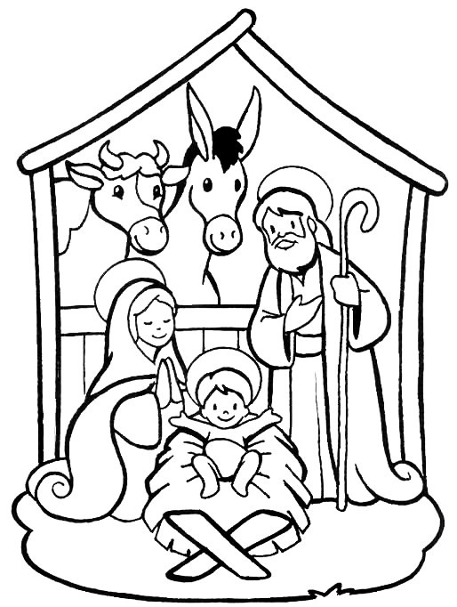 | 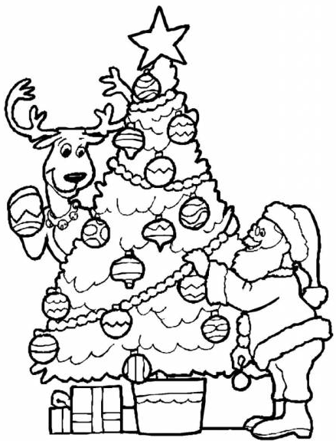  2

Converse com uma pessoa adulta da sua família sobre:
- Essas gravuras lembram que festa?
- O que você sabe e lembra com a gravura 1?
- E a gravura 2, o que significa para você?
- Você gosta dessa época? Por que?
- Essa festa importante é comemorada em que data?
- Pinte bem bonito as duas imagens.
- Leia com atenção.
Para o mundo cristão, o Natal é a festa religiosa que comemora o nascimento de Jesus Cristo, no dia 25 de dezembro. É um tempo de reflexão, oração e preparação para a celebração da festa. Já os povos de outras religiões, principalmente orientais, não celebram essa festa. A tradição moderna propõe a troca de presentes na noite de Natal. Mas essa também é uma época de trocar mensagens afetuosas com parentes e amigos.
Agora é com você: preste atenção nas mensagens que são divulgadas nessa época de natal, no rádio, na televisão, nos comerciais das lojas, nas músicas natalinas, nas trocas de mensagens pelo WhatsApp e facebook ... Em geral, que sentimentos elas transmitem? Converse com sua família.

- Para entender melhor a história do nascimento de Jesus e conhecer os símbolos do Natal, se poder, assista os vídeos: O PRIMEIRO NATAL - A História do Natal Contada pelas Crianças no link: https://www.youtube.com/watch?v=l_Y0tHPd1eM, e, SÍMBOLOS DO NATAL - por Fafá conta | para crianças no link: https://www.youtube.com/watch?v=TLdU-opv5Ms. que serão enviados no grupo da turma pelo WhatsApp.

- Leia e cante a letra da canção Natal todo dia: Depois, ilustre no seu caderno. O link será enviado no grupo da turma pelo WhatsApp.

NATAL TODO DIA - Roupa Nova

Um clima de sonho se espalha no ar
Pessoas se olham com brilho no olhar
A gente já sente chegando o natal
É tempo de amor, todo mundo é igual
Os velhos amigos irão se abraçar
Os desconhecidos irão se falar
E quem for criança vai olhar pro céu
Fazendo um pedido pro velho Noel.

Se a gente é capaz de espalhar alegria
Se a gente é capaz de toda essa magia
Eu tenho certeza que a gente podia
Fazer com que fosse natal todo dia!

Um jeito mais manso de ser e falar
Mais calma, mais tempo pra gente se dar
Me diz por que só no natal é assim?
Que bom se ele nunca tivesse mais fim
Que o natal comece no seu coração
Que seja pra todos sem ter distinção
Um gesto, um sorriso, um abraço, o que for
O melhor presente é sempre o amor.

Se a gente é capaz de espalhar alegria...
Natal todo dia ... (todo dia é natal)!

- Agora é com você, use sua criatividade! No seu caderno, escreva uma cartinha para o Menino Jesus parabenizando pelo seu aniversário e ilustre bem bonito. Você também pode fazer cartões com mensagens de natal, para presentear as pessoas da sua família. Faça surpresa, deixe num lugarzinho escondido e peça para eles encontrarem. Mande uma foto dessa atividade pronta para professora arquivar.

Queridos alunos, alunas, pais e responsáveis:

Com a graça e as benção de Deus chegamos a mais um final de ano letivo.
Um ano muito diferente, difícil e histórico para todos. Um ano que deixou marcas em nossas vidas: nos tirou da rotina, da escola, nos distanciou, trouxe desespero, medo, dificuldades e saudades... Mas também troxe motivação, mudança, força, fé, reflexões, aprendizados, comprometimento e organização para nos adaptarmos, continuarmos e chegarmos até aqui. Aos Senhores pais e responsáveis agradeço o empenho, comprometimento e colaboração no desenvolvimento e contrução da aprendizagem do seu bem mais precioso: seu filho ou sua filha. Gratidão!
Amada criança quero dizer que foi muito bom te conhecer e trabalhar com você. Obrigada por fazer parte da minha história. Sei que foi muito difícil desenvolver as atividades a distância... Mas você é um vitorioso, uma vitoriosa! Obrigada de coração por cada atividade, cada exercício, cada audio, cada foto, cada vídeo ... É preciso fazer bem feito o que tem que ser feito, na hora que tem que ser feito. Não podemos ficar esperando a rotina voltar ao normal que a vida passa. Continue se esforçando e melhorando cada vez mais, independente da situação. Você pode e é capaz. Quero ver você brilhar!!!
Que o Natal e a passagem do ano que se aproximam revigorem nossas forças, nosso amor, nosso otimismo e nosso comprometimento. Que esses momentos de reflexão, paz e alegria restaurem nossas famílias. Que o Menino Jesus faça morada dentro do nosso coração e do nosso lar, que Ele nos proteja, prepare e capacite para o ano de 2021!
Que o renascimento do Menino Deus, ilumine e abençoe todos nós! Um Feliz Natal e Próspero Ano Novo!!!
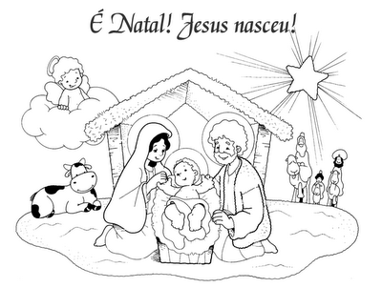
Com carinho,
Professora Neusa.

